МОСКОВСКИЙ АВИАЦИОННЫЙ ИНСТИТУТ
(НАЦИОНАЛЬНЫЙ ИССЛЕДОВАТЕЛЬСКИЙ УНИВЕРСИТЕТ)

Институт №8 «Компьютерные науки и прикладная математика»
Кафедра 806 «Вычислительная математика и программирование»

Лабораторная работа №2
по курсу “Компьютерная графика”

Камера и освещение

Выполнила: И. О. Иванова
Группа: М8О-316Б-24
Преподаватель: В. Д. Бахарев

Москва, 2026

Условие
Цель лабораторной работы — реализовать управляемую камеру и динамическое освещение трёхмерного объекта по модели Блинна–Фонга. В качестве объекта используется конус из лабораторной работы №1. Для выполнения работы применяются Vulkan, GLFW и ImGui.
Выполнено базовое задание на оценку 3: реализованы камера с изменяемыми положением, поворотом и углом обзора, один направленный источник света, фоновое ambient-освещение и параметры материала. Все параметры изменяются через ImGui. Дополнительные задания с точечными и прожекторными источниками, storage buffers, несколькими наборами дескрипторов и визуализацией источников не выполнялись.
Метод решения
Структура вершины была расширена атрибутом нормали. Для каждой боковой грани конуса нормаль вычисляется процедурно как нормализованное векторное произведение двух сторон треугольника. Для основания используется постоянная нормаль (0, -1, 0). Вершины боковой поверхности и основания дублируются, поскольку одна и та же пространственная точка должна иметь разные нормали для разных граней.
N = normalize((P2 - P0) × (P1 - P0)); FinalColor = Ambient + Diffuse + Specular
Камера задаётся положением, углами поворота и FOV. Матрица View строится как обратное преобразование камеры: используются отрицательные координаты положения и отрицательные углы поворота. Перспективная матрица Projection формируется с учётом FOV, отношения сторон окна, ближней и дальней плоскостей отсечения.
Параметры сцены передаются в vertex и fragment shaders через один uniform buffer и один descriptor set. Структура SceneData содержит матрицы Model, View и Projection, позицию камеры, направление, цвет и интенсивность источника света, параметры ambient и свойства материала: albedo, specular color и shininess. Данные uniform buffer обновляются каждый кадр после изменений в ImGui.
В fragment shader реализована модель Блинна–Фонга. Используются нормаль поверхности N, направление к свету L, направление к камере V и half-vector H = normalize(L + V). Диффузная составляющая вычисляется через max(dot(N, L), 0), а зеркальная — через pow(max(dot(N, H), 0), shininess). К ним добавляется ambient-составляющая.
Объект / механизм | Назначение
Vertex normal | Процедурно рассчитанное направление поверхности для освещения.
Uniform buffer | Передача матриц, камеры, света, ambient и материала в shaders.
Descriptor set | Связывание uniform buffer с vertex и fragment shaders.
VkPipeline | Настройка vertex input, depth test и шейдеров Blinn–Phong.
VkCommandBuffer | Запись команд привязки ресурсов и отрисовки кадра.
Depth buffer | Корректное определение видимых поверхностей конуса.
В функции render() перед отрисовкой обновляется uniform buffer, затем записывается command buffer: запускается render pass, привязываются graphics pipeline, descriptor set и vertex buffer, после чего вызывается vkCmdDraw. ImGui используется для изменения параметров камеры, направленного света, ambient и материала в реальном времени.
Результаты
После запуска приложения отображается трёхмерный конус с динамическим освещением по модели Блинна–Фонга. Через ImGui можно изменять позицию и поворот камеры, FOV, направление, цвет и интенсивность направленного света, ambient-освещение, albedo, цвет блика и shininess. Изменения параметров в реальном времени влияют на положение объекта на экране и характер освещения его поверхности.
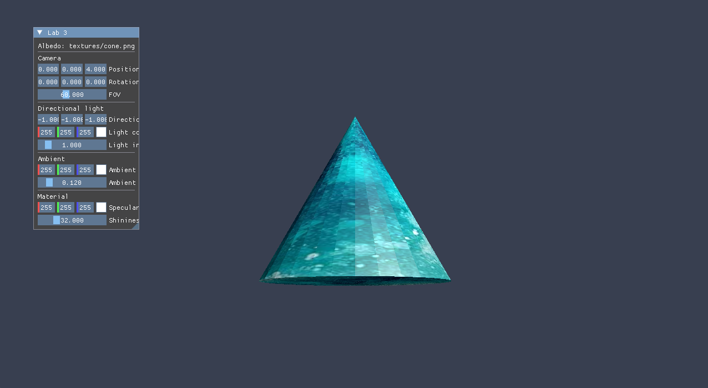Рисунок 1 — Общий вид сцены с освещённым конусом и интерфейсом ImGui.
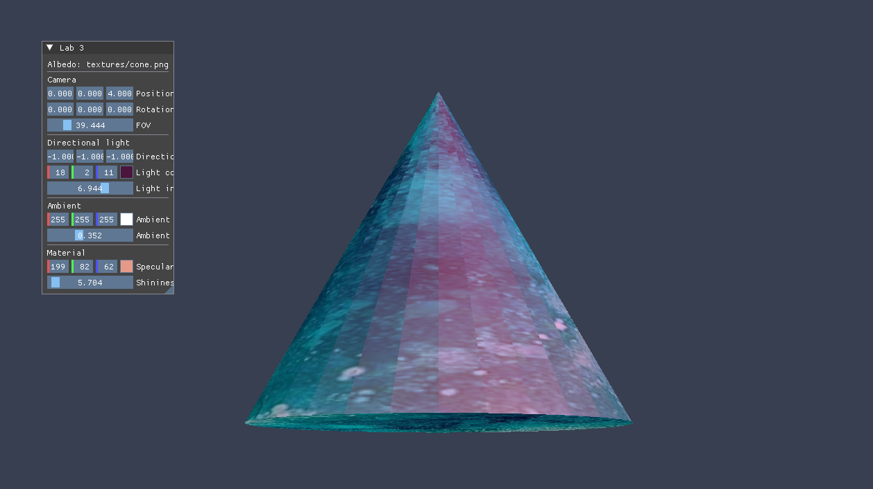Рисунок 2 — Изменение параметров камеры, света или материала в реальном времени.
Выводы
В ходе лабораторной работы была реализована виртуальная камера и освещение трёхмерного объекта по модели Блинна–Фонга. Были процедурно рассчитаны нормали граней конуса, сформированы матрицы View и Projection, добавлен направленный источник света и параметры материала. Освоена передача динамических параметров в shaders через uniform buffer и descriptor set, а также интерактивное управление камерой, светом и материалом с помощью ImGui.

